Во исполнение пункта 3 Перечня Поручений Президента РФ от 11.01.2017 №ПР-161 обращаем внимание на популяризацию разделов «Результаты независимой оценки» и «Отзывы и оценки» сайта www.bus.gov.ru
Памятка-навигатор №1 «Как оставить отзыв»:
- Заходим на сайт www.bus.gov.ru

- Внизу страницы в первом столбике находим раздел «Результаты независимой оценки» - нажимаем на надпись.
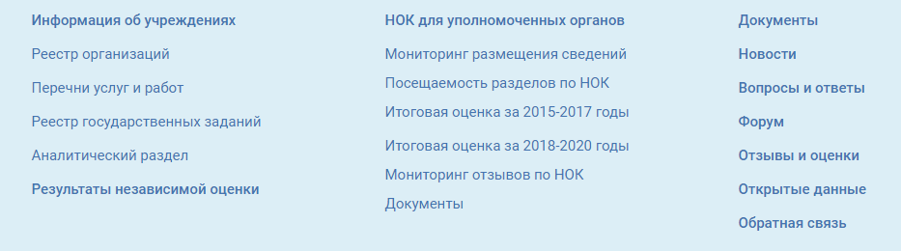
- Вверху страницу выбираем раздел «Образование». Субъект РФ – Мурманская область, группа организаций - организации, осуществляющие образовательную деятельность, в поисковой строке пишем – Средняя школа № 8.
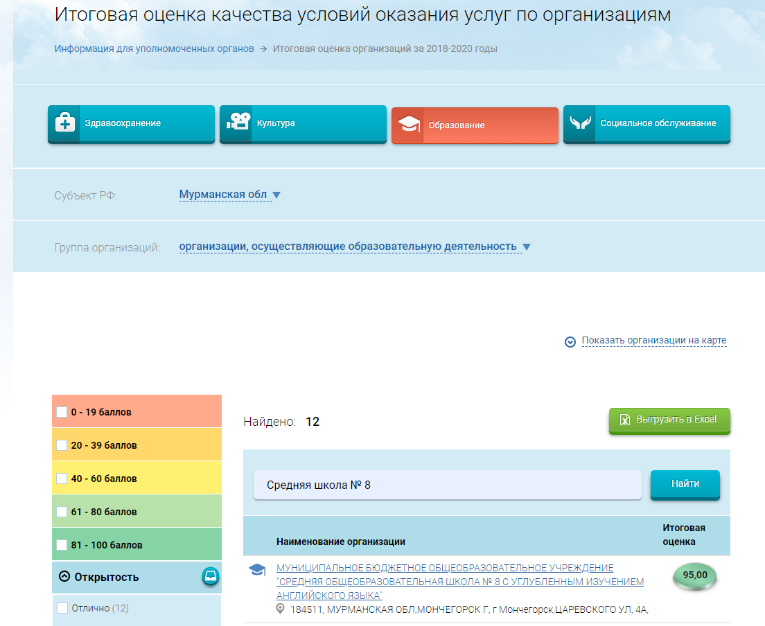
- Выбираем наше образовательное учреждение, нажимаем на название.
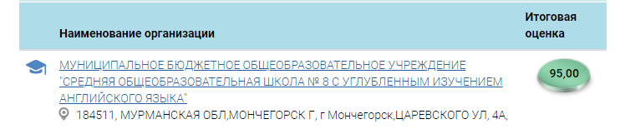
- Строка Отзывы и оценки - ОСТАВИТЬ ОТЗЫВ – нажимаем на надпись.
- Далее выполняем вход на потрал госуслуг.
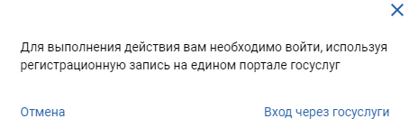
Обратите внимание! Оставить отзыв на данном сайте может только пользователь, зарегистрированный на Портале государственных услуг.

Спасибо за Ваш отзыв!
Памятка-навигатор №2 «Как просмотреть отзывы»:
- Заходим на сайт www.bus.gov.ru
- Внизу страницы в последнем столбике находим раздел «Отзывы и оценки» - нажимаем на надпись.
- В параметрах фильтра указываем нужный тип отзывов (Все отзывы/Отзывы по независимой оценке). В строку «Наименование образовательной организации» вводим ИНН – 5107110301; выбираем субъект РФ и период дат.
- Нажимаем «Показать»
